Алкоголь является самым распространенным наркотическим веществом-антидепрессантом.
Алкоголь, являясь официально разрешенным наркотиком, широко распространен в подростковой среде.
Во многих исследованиях о вреде алкоголя убедительными примерами доказывается, что уже небольшие дозы алкоголя губительно влияют на формирующийся мозг и особенности растущего человека.
Условия, способствующие развитию алкоголизма в молодом возрасте:
экономические условия;
питейные обычаи;
неправильное воспитание;
дурные примеры;
стремление подражать старшим;
физиологические особенности детского и юношеского организма.

Главная роль распространения алкоголя в обществе принадлежит глубоко внедрившемуся в обществе ложному мнению, что алкоголь является «успокаивающим», «укрепляющим», «питательным» средством.
Употребление алкоголя подростками имеет свои особенности, главная из которых – распространение в молодежной сфере слабоалкогольных напитков и прежде всего пива и коктейлей. И если в отношении последних хотя бы не ведется пропаганда их употребления, то с пивом – гораздо серьезнее. Вспомните для примера рекламу «Клинского» - прямо ориентированную на молодежь.
Оно «правильное», оно «для хороших людей», оно «живительное»… Судя по рекламным роликам, в больнице вполне можно отказаться от дорогих препаратов в пользу небольших доз этого богоугодного напитка. Врачи утверждают, что в промежутках между показами интересных фильмов телевидение нас обманывает. Пиво, как и водка, содержит алкоголь, к нему развивается такое же привыкание. Только для формирования зависимости требуется употреблять немного большие объемы. Не 75 граммов в сутки, а по одной всем знакомой коричневой полулитровой бутылке.
Агрессия, которая возникает как результат злоупотребления пивом, это также известное следствие пивного алкоголизма. Больной, который вовремя не получит очередную дозу пенного горячительного, становится раздражителен настолько, что это раздражение вполне может перерасти в агрессию. Кроме того, пивной алкоголизма характеризуется повышенным уровнем жестокости. Драки, потасовки и даже убийства – это закономерные эффекты употребления пива.
Считается, что подростки – наиболее уязвимая для развития пивного алкоголизма категория граждан.
Пиво все чаще пьют школьники, подростки.
Три причины популярности пива среди молодежи:
- доступность пива, основанная на невысокой покупательской способности потребителей,
- реклама пива, популяризующая этот напиток среди населения,
- восприятие пива как безопасного и даже полезного напитка.

Отличия пивного алкоголизма у подростков и молодых людей от водочного алкоголизма:
первичное влечение к алкоголю (пиву) выражено интенсивно и намного сильнее, чем при употреблении водки или других спиртных напитков, быстро развивается толерантность к пиву: даже в начале заболевания подростки с алкогольной зависимостью пьют много пива, при этом переносимость спиртного у них увеличивается в 5-10 раз, при пивном алкоголизме интеллектуальные и эстетически-нравственные изменения отсутствуют даже при прогрессировании заболевания.
Основной критерий – это объемы выпиваемого пива. Быстрый путь к алкоголизму – это употребление 5-7 литров пива ежедневно. Самое страшное - если тебе уже начинает нравиться само состояние опьянения. Когда человек пьет ради состояния опьянения как такового.
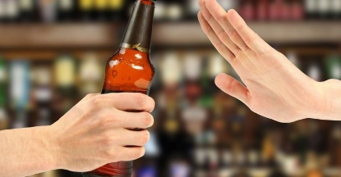
Есть ли безопасные дозы пива? И что понимать под этим?
Алкоголь очень грубо вмешивается в процесс становления неоформленного подросткового организма. Не следует и думать, что выпивать 1 - 2 раза в неделю это нормально. Такое отношение к алкоголю очень опасно. Очень важно помнить: если подросток выпивает 3-4 раза в месяц - это злоупотребление и очень серьезное. Самое страшное - если ты начинаешь пить часто (пусть даже самые слабые напитки). Не существует понятие «безвредного» пития для подростков, пока его организм не закончил свое формирование. Это, как правило, происходит к 20 годам.
Как избежать пивного алкоголизма:
общаться в друзьями без алкогольного «подкрепления»,
помнить, что алкоголизм развивается даже при употреблении слабоалкогольных напитков.
“Делай, как мы, и у тебя также все будет хорошо!”, — внушают нам с экранов телевизора молодые и красивые люди. Но...

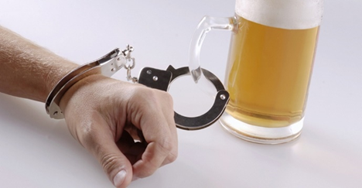

ПИВНОЙ АЛКОГОЛИЗМ – БОЛЕЗНЬ МОЛОДЫХ
(СОВЕТЫ ДЛЯ ПОДРОСТКОВ)
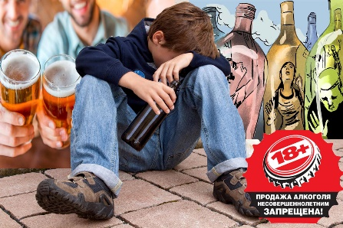

ВЫБОР ВСЕГДА ЗА ТОБОЙ,
СКАЖИ ПИВУ- НЕТ!!!

